Предмет | 2А | 2Б | 2В
Русский язык | Выписать из орфографического словаря слова с безударной О. | Стр. 170 упр. 3 | карточка "Текст"  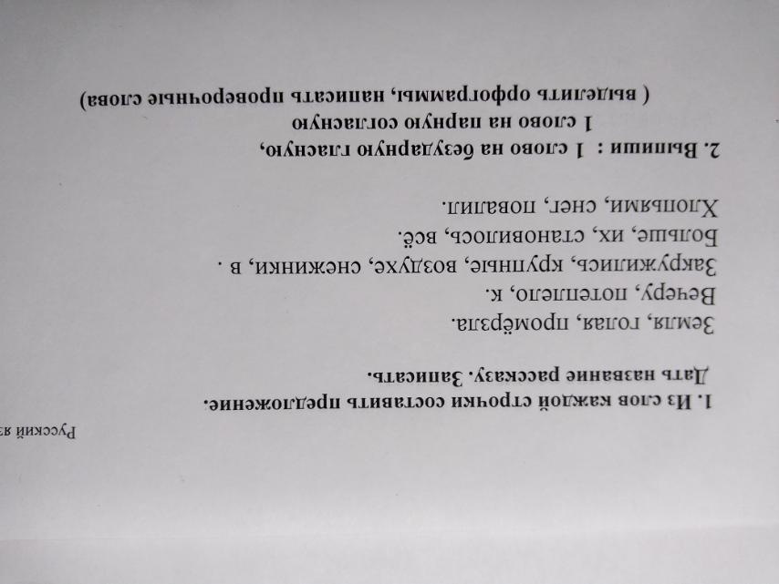
ИЗО | Рисунок на свободную тему. | Нарисовать матрешку | нарисовать зимний закат
Литературное чтение | Стр. 40 - 46, читать. | Стр.64-67 читать | стр 43-47 читать все части
Английский язык (Красикова) |  |  | с.12 упр.1, 2 (карточка)

